Контрольная работа 1
ОБЩИЕ СВЕДЕНИЯ
В контрольной работе необходимо решить задачи с применением линейных и разветвляющихся алгоритмов на языке программирования Python. Также процесс решения задач должен находиться под версионным контролем, управляемым системой Mercurial или Git.
Результатом контрольной работы является пояснительная записка на бумажном носителе, оформленная в формате А4. Содержанием пояснительной записки является:
• условия персональных заданий;
• листинги программ – решений соответствующих заданий;
• блок – схемы этих программ;
• порядок использования команд системы контроля версий для версионирования процесса решения заданий;
• лог системы контроля версий.
К пояснительной записке должен быть приложен компакт - диск, содержащий:
• пояснительную записку;
• репозиторий с и сходными кодами программ.
ПОРЯДОК ВЕРСИОНИРОВАНИЯ РЕШЕНИЯ ЗАДАНИЙ
Процесс версионирования решения заданий должен быть следующим:
- В репозитории создать файл, в котором должно содержаться условия заданий. Зафиксировать ревизию.
- Создать новую ветку с названием task1 и в этой ветке зафиксировать ревизию, в которой должен быть добавлен исходный код решения задания №1.
- Перейти на ветку default и из этого состояния создать новую ветку task2.
- В ветке task2 добавить исходный код решения задания №2 и зафиксировать ревизию

ЗАДАНИЕ 1. ЛИНЕЙНЫЕ АЛГОРИТМЫ
Задано значение объема в литрах. Найти его величину в нефтяных галлонах и пинтах (в одном галлоне 8 пинт).
Например, 48 литров – это 12 галлонов и 5,442 пинты.
ЗАДАНИЕ 2. РАЗВЕТВЛЯЮЩИЕСЯ АЛГОРИТМЫ
Написать программу, которая предлагает ввести координаты шахматной Фигуры 1 и Фигуры 2 на шахматной доске. Координаты шахматной доски представляют собой два символа (рис. 1). Первый символ – это латинская буква от A до H, является аналогом оси абсцисс. Второй символ – это число от 1 до 8, является аналогом оси ординат.
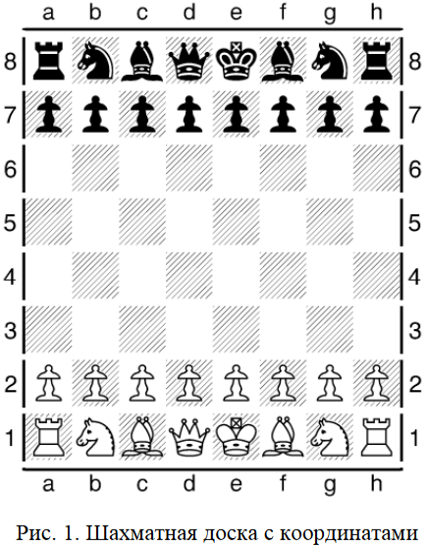
Если пользователь ввел координату фигуры в неправильном формате, то программа должна вывести сообщение об этом и предложить повторно ввести координату. Результатом работы программы является информация о том, бьют ли фигуры друг друга и, если бьют, то какая фигура будет побита.
Вариант фигур:

Фигура 1 | Фигура 2
Белый король | Черная пешка

Контрольная работа 2
ОБЩИЕ СВЕДЕНИЯ
В контрольной работе необходимо решить задачи с применением линейных и разветвляющихся алгоритмов на языке программирования Python. Также процесс решения задач должен находиться под версионным контролем, управляемым системой Mercurial или Git.
Результатом контрольной работы является пояснительная записка на бумажном носителе, оформленная в формате А4. Содержанием пояснительной записки является:
• условия персональных заданий;
• листинги программ – решений соответствующих заданий;
• блок – схемы этих программ;
• порядок использования команд системы контроля версий для версионирования процесса решения заданий;
• лог системы контроля версий.
К пояснительной записке должен быть приложен компакт - диск, содержащий:
• пояснительную записку;
• репозиторий с и сходными кодами программ.
ПОРЯДОК ВЕРСИОНИРОВАНИЯ РЕШЕНИЯ ЗАДАНИЙ
Процесс версионирования решения заданий должен быть следующим:
1. В репозитории создать файл, в котором должно содержаться условия заданий. Зафиксировать ревизию.
2. Создать новую ветку с названием task1и в этой ветке зафиксировать ревизию, в которой должен быть добавлен файл, содержащий ответ на вопрос в задании №1.
3. Перейти на ветку default и из этого состояния создать новую ветку task2.
4. В ветке task2 добавить исходный код решения задания №2 и зафиксировать ревизию.
5. Перейти на ветку default и произвести слияние с веткой task1 с дальнейшей фиксацией результатов слияния в ревизию.
6. Произвести слияние с веткой task2 с дальнейшей фиксацией результатов слияния в ревизию
ЗАДАНИЕ 1. ОПИСАНИЕ КОМАНД СИСТ ЕМЫ КОНТРОЛЯ ВРЕСИ MERCURIAL
Описать команды hg pull и hg push.
ЗАДАНИЕ 2. ЦИКЛИЧНЫЕ АЛГОРИТМЫ
Написать программу, которая предлагает ввести интервал и шаг изменения аргумента функции f(x). Вывести максимальное значение функции f(x) на заданном интервале и соответствующее ему значение аргумента.
Вариант функции:
$$\frac{1}{3}x^{3}-9$$
Пример формата ввода данных пользователем (текст в угловых скобках не должен быть в программе, вместо него должны быть подставлены значения):
Введите начало интервала: <вводится вещественное число>
Введите конец интервала: <вводится вещественное число>
Введите шаг изменения аргумента: <вводится вещественное число>
Максимальное значение функции f(x) на заданном интервале равно <выводится максимальное значение функции f(x) на заданном интервале>
при x= <выводится значение x, при котором функция f(x) принимает максимальное значение>

